Communiqué de presse

Liebherr montre au salon Intermat comment les clients profitent à distance à tout moment d’un service exceptionnel

⸺

Compréhension des besoins des clients comme base de leur satisfaction

Des solutions sur mesure grâce à un réseau de service mondial

MyLiebherr : accès aux services en ligne complets du Groupe

La résolution des problèmes par des offres d’assistance à distance garantit une grande disponibilité des machines

Dans le pavillon Service au salon Intermat, les visiteurs découvrent comment Liebherr offre à ses clients et partenaires des prestations de service uniques durant tout le cycle de vie des machines. Le réseau de service mondial s’étend sur plus de 50 pays sur tous les continents et est complété par des offres de commande à distance. En France, le fournisseur complet dispose d’un réseau dense de distributeurs et techniciens avec une large offre de vente et de service. Ainsi, le Groupe parvient à fournir une assistance rapide et fiable sur tous les marchés où il est actif. De plus, les clients profitent d’un service complet via les plateformes digitales telles que MyLiebherr. En outre, un simulateur EMT est à disposition des visiteurs du salon. Il leur permet virtuellement de commander un engin de construction.

Paris-Nord Villepinte (France), le 24 avril 2024 – Sur le salon Intermat, Liebherr se présente à travers le slogan « On your site ». Cela exprime le fait que le client est au centre des préoccupations du Groupe, à tout moment et partout dans le monde. Que ce soit sur le chantier avec les produits ou par un conseil personnalisé, des prestations de service et des solutions complètes : Liebherr offre des solutions sur mesure à chaque défi et exigence. Afin de répondre à cette exigence, Liebherr poursuit une étroite collaboration avec ses clients et ses partenaires et offre des prestations de service exceptionnelles, toujours et partout – directement sur place ou à distance.

Dans le pavillon thématique Service, Liebherr montre en tant que fournisseur de solutions complètes comment les clients et partenaires bénéficient d’un pack de services complet durant tout le cycle de vie des machines, et même au-delà, avec des prestations efficaces et personnalisées. Le réseau de service mondial s’étend sur plus de 50 pays sur tous les continents et est complété par des offres de commande à distance. Sur chaque marché où le Groupe est présent, il a pour objectif d’être le plus proche possible de ses clients afin de fournir sur place une assistance rapide et fiable répondant au mieux et de la manière la plus ciblée aux exigences des clients. L’un de ces marchés est la France, qui compte depuis plus de 60 ans parmi les principaux débouchés et sites de production du Groupe. Liebherr investit continuellement dans l’extension de son réseau de service national, dernièrement avec l’ouverture d’une nouvelle filiale de Liebherr Distribution et Services France SAS, qui regroupe depuis 2022 toutes les activités de vente et de service en France.

**Offre de vente et de service par un large réseau de revendeurs en France**

Liebherr est présent en France depuis le début des années 1960 et a continuellement développé son réseau de distribution à travers des agences et concessionnaires dédiés. La création d’une société propre via Liebherr-Distribution et Services France SAS en 2023 marque encore plus l’importance donnée au Service par le groupe. L’expertise commerciale partagée, spécifique aux segments de produits, facilite le développement et la mise en œuvre de solutions personnalisées. En France, le réseau Liebherr comprend 60 postes de service avec plus de 500 techniciens itinérants qui se chargent avec 500 véhicules de service pour tous les produits des différentes demandes des clients. Avec un fourgon service, Liebherr donne sur son stand un aperçu des connaissances spécifiques ainsi que des moyens mis à disposition des techniciens sur le terrain.

Le réseau de vente et de service de Liebherr se caractérise par sa densité, la proximité de ses infrastructures, l’uniformité de son approche dans tous les domaines et la qualité de ses collaborateurs, qui sont régulièrement formés sur les sites de production en Europe. Le service englobe également des offres de locations, des machines d’occasion et un grand nombre de solutions numériques qui facilitent le travail et la communication avec les clients et partenaires commerciaux.

**MyLiebherr donne accès aux informations et prestations relatives aux produits achetés**

Pour Liebherr, on ne peut être satisfait que lorsque les clients et les partenaires commerciaux le sont aussi. C’est ainsi que naissent les solutions destinées au chantier de l’avenir, des solutions qui permettent à Liebherr de contribuer au progrès technologique. Durant toute l’expérience client, les solutions digitales de Liebherr permettent de combiner technologies innovantes avec simplicité et confort d’utilisation. La plateforme de service digitale MyLiebherr donne aux client(e)s ainsi qu’aux partenaires de service accès aux services en ligne complets du Groupe : de la planification à l’utilisation, des performances et de la maintenance à des solutions de sécurité. L’accent est mis sur des fonctions complètes et une utilisation simple et claire.

**Maintenance des machines Liebherr : du magasin de pièces de rechange au remplacement de filtres à particules diesel**

Toutes les fonctions de la plateforme de service client peuvent être utilisées une fois l’enregistrement terminé et la confirmation de relations commerciales avec un partenaire de service Liebherr. MyLiebherr donne à tout moment accès aux informations et prestations relatives aux produits achetés des domaines engins de construction, secteur minier, grues et technique de manutention. L’utilisateur dispose d’un large éventail de fonctions en ligne, dont fait déjà partie, outre un vaste catalogue de pièces de rechange, un contact simple avec le partenaire de service Liebherr concerné. De cette manière, les clients peuvent coordonner à tout moment l’entretien et l’extension de leur parc de machines, indépendamment du site. De plus, le système indique, dans la mesure où la fonction est supportée par le partenaire de service respectif, si les articles souhaités sont disponibles ou bien quels sont les délais de livraison.

MyLiebherr permet par exemple sur une grue, à partir de la commande LICCON2 et la norme d’émissions 5, de remplacer soi-même le filtre à particules diesel. Sur l’écran de la LICCON, un message s’affiche, indiquant que le filtre à particules diesel a atteint son intervalle de nettoyage et que l’élément filtrant doit être remplacé. MyLiebherr guide le client étape par étape. Une solution digitale qui permet de faire des économies et de rendre plus flexible l’organisation du travail.

**Offre d’assistance à distance : des services spécialement conçus pour répondre aux besoins des clients**

Afin de résoudre des problèmes de manière simple, ciblée et rapide dans le monde entier, les clients Liebherr peuvent profiter des offres d’assistance à distance. Par des appels audio et vidéo, une fonction de chat, le partage d’écran, l’échange d’images et de documents ainsi que des fonctions de tableau blanc, les clients peuvent obtenir en temps réel une assistance avec les experts Liebherr. Un ordinateur portable, une tablette ou un smartphone ainsi qu’une connexion Internet suffisent pour résoudre les problèmes liés à une grue sur chenilles, une pelle à câbles, des machines de fondations spéciales ou des grues maritimes.

Dans le pavillon Service de Liebherr, l’offre d’assistance à distance XpertAssist est présentée aux visiteurs. Elle est basée sur un abonnement annuel et rassemble plusieurs outils de service afin d’offrir des avantages supplémentaires, comme par exemple un écourtement du temps de réparation moyen et ainsi une baisse des coûts. Les experts Liebherr offrent dans le monde entier une assistance rapide et efficace en temps réel ainsi qu’un Second-Level-Backup-Support. XpertAssist comprend des recommandations de maintenance préventives et des rapports sur chacune des machines ou des flottes entières, par exemple des rapports sur la sécurité ou le taux d’occupation de la machine et du moteur. La vérification interactive de performance et le conseil pour la maintenance préventive assurent un haut niveau de disponibilité des machines et une planification budgétaire précoce. De plus les visiteurs du salon peuvent en virtuel avec le simulateur et des lunettes VR piloter une pelle sur pneus.

À propos du Groupe Liebherr – 75 years of moving forward

Le Groupe Liebherr est une entreprise technologique familiale proposant une gamme de produits très diversifiée. L’entreprise figure parmi les plus grands fabricants mondiaux d’engins de construction. Elle offre également dans de nombreux autres domaines des produits et services haut de gamme axés sur les besoins des utilisateurs. Le Groupe compte aujourd’hui plus de 150 sociétés sur tous les continents. En 2023, il a employé plus de 50 000 collaboratrices et collaborateurs et a enregistré un chiffre d’affaires consolidé de plus de 14 milliards d’euros. Liebherr a été fondé en 1949 à Kirchdorf an der Iller, dans le sud de l’Allemagne, par Hans Liebherr. Depuis, les collaboratrices et collaborateurs ont pour objectif de convaincre leurs clients par des solutions exigeantes tout en contribuant au progrès technologique. C’est sous la devise « 75 years of moving forward » que le Groupe fête en 2024 ses 75 ans d’existence.

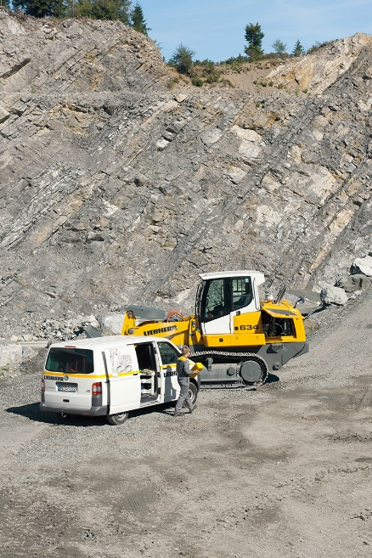Images

liebherr-servicepartner.jpg  
Des partenaires de service sont là partout et à tout moment pour les clients Liebherr. En France, ils sont plus de 500.

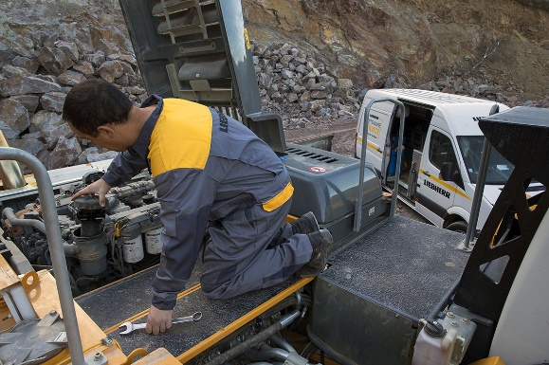

liebherr-kundenberater-inspektion.jpg  
Le plus proche possible de ses clients : Liebherr est présent dans plus de 50 pays sur tous les continents afin de répondre aux attentes des clients dans toutes les situations.

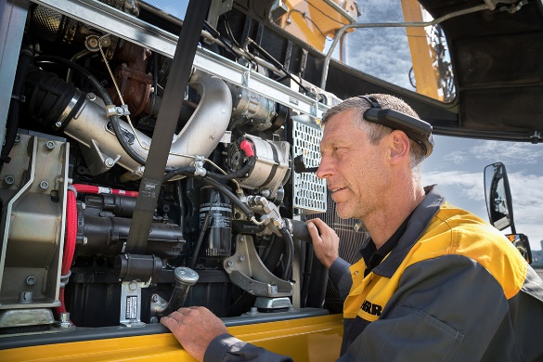

liebherr-remote-services.jpg  
Où que se trouve la machine dans le monde, les clients Liebherr obtiennent une assistance en temps réel avec l’offre de services d’assistance à distance.

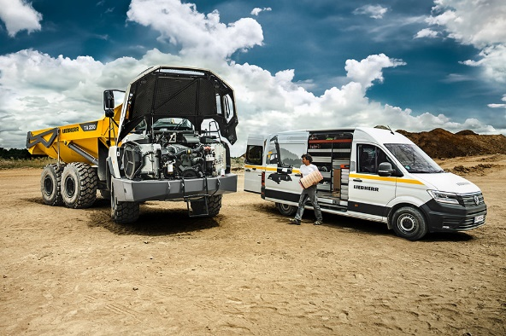

liebherr-service.jpg  
Grâce au réseau de service mondial, les clients bénéficient « on the site » d’une assistance rapide et fiable.

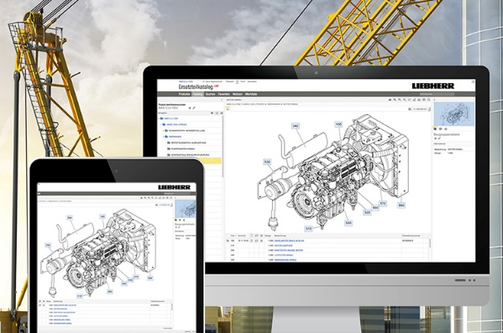

liebherr-myliebherr-shop.jpg  
MyLiebherr donne à tout moment accès aux informations et prestations relatives aux produits achetés et aux fonctions en ligne comme par exemple le catalogue de pièces de rechange.

Contact

Larissa Lunitz  
Responsable des relations publiques

Téléphone : + 41 79 645 70 67

E-mail : larissa.lunitz@liebherr.com

Publié par

Liebherr-International AG

General-Guisan-Strasse 6

5415 Nussbaumen, Suisse

www.liebherr.com